DOKUMENTASI PROGRAM PERANG ROBOT

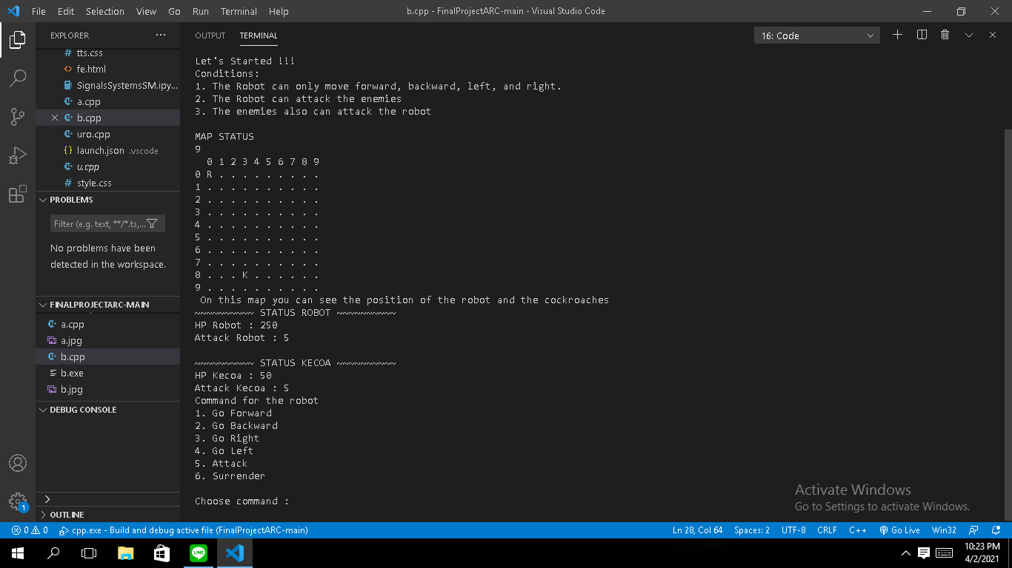Gambar disamping menunjukkan keadaan awal run, anda akan diminta untuk memberi command kepada robot.

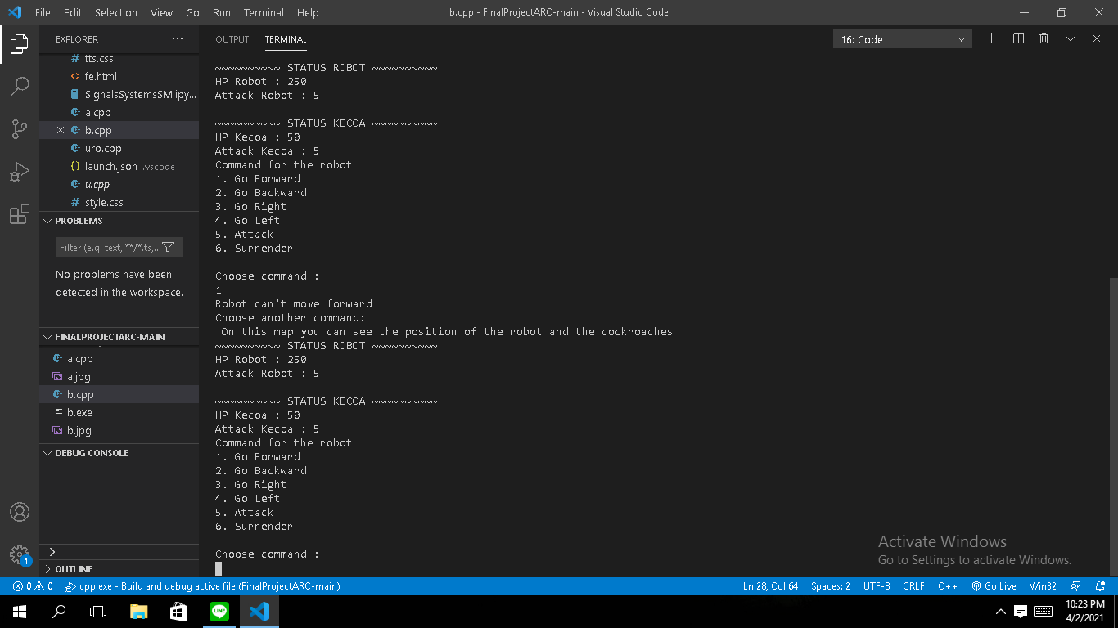

Gambar disamping menunjukkan saat terjadi kesalahan command, anda akan diminta untuk memberi command ulang

Lanjutkan beri command untuk robot hingga akhirnya kecoa terbunuh

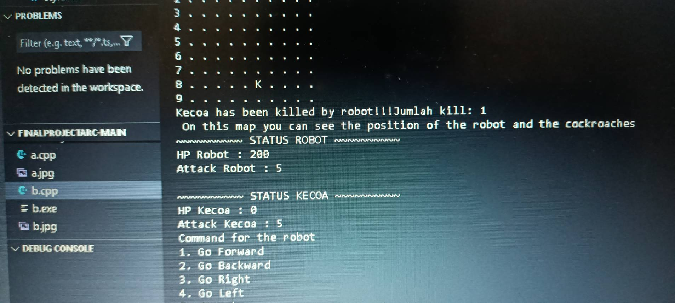Saat kecoa terbunuh, keluar output yg menunjukkan bahwa kecoa telah terbunuh dan juga output yg menunjukkan jumlah kill akan bertambah 1 seperti dibawah ini: